Prova Finale Progetto Reti Logiche

**Anno Accademico 2019-2020**

Giusti Leonardo (Codice Persona: 10633778)

La Manna Giuseppe (Codice Persona: 10608466)

**INDICE**

1. **Introduzione . . . . . . . . . . . . . . . . . . . . . . . . . . . . . . . . 2**

1. **Architettura . . . . . . . . . . . . . . . . . . . . . . . . . . . . . . . . 3**

**2.1. *Schema progettuale***

***2.1.1. Interfaccia del componente***

***2.1.2 Segnali utilizzati***

***2.1.3 Macchina a Stati Finiti***

**2.2. *Scelte progettuali***

1. **Risultati di test funzionali . . . . . . . . . . . . . . . . . . . . . . . . . . 6**
2. **Risultati test non funzionali . . . . . . . . . . . . . . . . . . . . . . . . . 7**

1. **Risultati della sintesi . . . . . . . . . . . . . . . . . . . . . . . . . . . . . 6**

**1. Introduzione**

**L’obbiettivo del progetto è creare il metodo di codifica Working Zone pensato per trasformare il valore di un indirizzo trasmesso, se questo appartiene a certi intervalli denominati *working-zone.***

**Il codice si occuperà di leggere l’indirizzo da codificare (ADDR) e gli 8 indirizzi base delle Working Zone, aventi dimensione di 4 indirizzi incluso quello base, confrontarli e produrre l’indirizzo opportunamente codificato.**

**Se l’indirizzo da trasmettere non appartiene a nessuna Working Zone, ai bit di indirizzamento verrà concatenato un bit addizionale WZ_BIT messo a 0:**

**WZ(ADDR) = WZ_BIT & ADDR**

Se l’indirizzo da trasmettere appartiene ad una Working Zone, verrà trasmesso WZ_BIT posto a 1 concatenato a WZ_NUM, che rappresenta la codifica in binario del numero della working-zone al quale l’indirizzo appartiene, e WZ_OFFSET, che rappresenta lo spiazzamento in codifica one-hot:

**WZ(ADDR) = WZ_BIT & WZ_NUM & WZ_OFFSET**

Nel seguente esempio viene esposto approfonditamente il metodo di codifica:

Notiamo che non vi è alcun ordine tra gli address di base delle working zones quindi ottimizzazioni del componente basate su questo non sono possibili.

Mostriamo di seguito la codifica di due address:

* *Address1* da codificare: 68 (01000100)
* *Address2* da codificare: 15 (00001111)

**L’*Address 1* non appartiene ad alcuna Working Zone quindi avrà WZ_BIT = 0 ed i successivi bit invariati**

**L’*Address 2* appartiene alla Working Zone 1 con WZ_OFFSET = 1. WZ_NUM corrisponde alla codifica binaria di 2 su 3 bit (001) invece il WZ_OFFSET sarà la codifica one hot di 1 su 4 bit (0010).**

**Il valore codificato avrà come output (1 – 001 – 0010), che corrisponde al valore 146.**

**2. Architettura**

**2.1. Schema progettuale**

**2.1.1. Interfaccia del componente**

**Il componente è collegato ad una memoria RAM tramite la seguente interfaccia:**

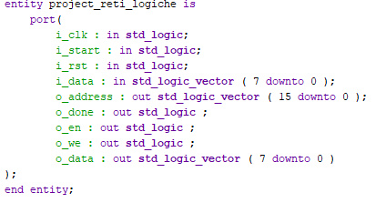

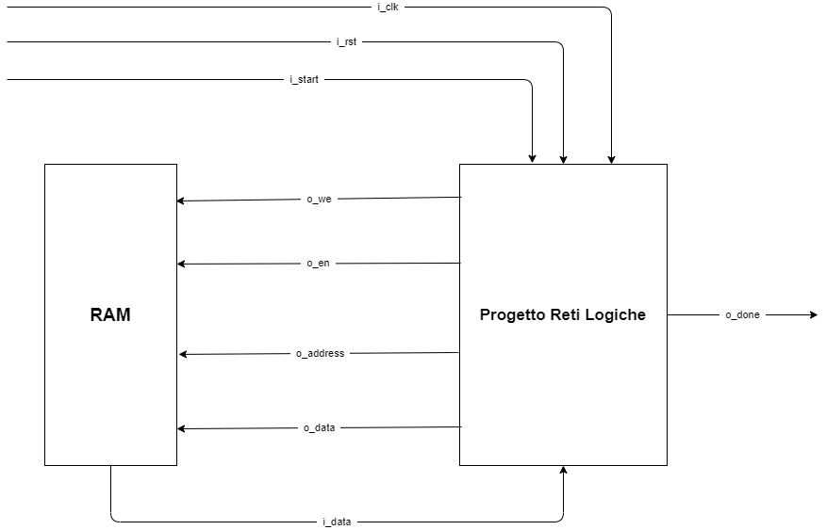

Schema dell'interfaccia del componente con la memoria RAM

**2.1.2. Segnali utilizzati**

**La seguente tabella riassuntiva rappresenta i segnali introdotti per la realizzazione del modulo gestiti all’interno degli stati della FSM. Per ogni segnale presente in tabella ne è stato inserito uno aggiuntivo (signal_name_next) nel quale viene memorizzato il valore del segnale al ciclo di clock successivo.**

|  |  |
| --- | --- |
| **Nome Segnale** | **Contenuto** |
| **current_state** | **Memorizza lo stato corrente della FSM** |
| **current_wz** | **Memorizza l’indirizzo base della Working Zone corrente** |
| **read_address** | Memorizza il valore dell’indirizzo da codificare ricevuto dalla RAM |
| **does_belong** | **Specifica se l’indirizzo da codificare appartiene o meno alla Working Zone corrente** |
| **wz_num** | **Numero intero che indica quale tra le 8 working zone sia caricata in quel momento** |
| **coded_address** | Contiene l’indirizzo finale da restituire |
| **need_rst** | Booleano che indica se il componente deve essere inizializzato |

**2.1.3. Macchina a Stati Finiti**

Il funzionamento alla base del componente è stato implementato attraverso una FSM che usa *i_start* come segnale di avvio della codifica e *i_rst* come segnale per l’inizializzazione della macchina. Il passaggio tra gli stati successivi sarà approfondito in seguito alla figura dello schema.

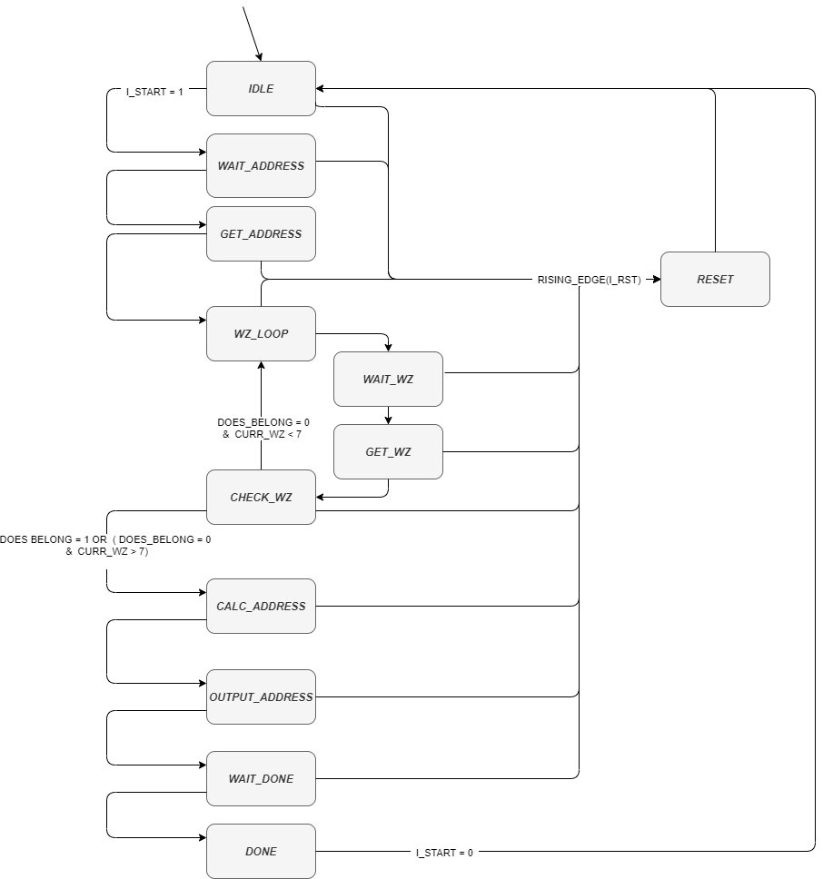

Schema rappresentante la macchina a stati finiti utilizzata per la codifica dell’indirizzo

* **idle: s**tato iniziale in cui la macchina attende un segnale di *i_start* per iniziare la sua computazione: una volta ricevuto la macchina richiede l'*address* da codificare alla RAM;
* **wait_address:** stato in cui attendo che la RAM presenti in *i_data* l'*address* da codificare;
* **wz_loop:** stato in cui richiedo alla RAM l'address base della Working Zone corrente, inizialmente carico WZ 0;
* **get_wz:** stato in cui salvo l'address base della Working Zone corrente presentatomi dalla RAM su *i_data;*
* **check_wz:** stato in cui verifico se l'*address* da codificare appartiene alla Working Zone corrente o meno: se appartiene mi preparo a codificarlo, in caso contrario passo alla Working Zone successiva; se sono all'ultima Working Zone allora l'*address* non appartiene ad alcuna di queste e mi preparo a codificarlo di conseguenza;
* **calc_address:** stato in cui calcolo l'*address* codificato tenendo in considerazione il numero della Working Zone di appartenenza e l'offset dell'*address* da codificare;
* **output_address:** stato in cui richiedo alla RAM di poter scrivere l'*address* codificato;
* **wait_done:** stato in cui attendo che l’*address* codificato sia stato effettivamente scritto in memoria;
* **done:** stato di completamento in cui attendo che il segnale di *i_start* scenda a 0 per tornare in Idle e poter continuare a codificare l'*address* successivo;
* **reset:** stato in cui azzero il valore di ogni segnale del componente in seguito ad una richiesta di *i_rst*, per tornare poi allo stato di Idle e aspettare la codifica successiva;

**2.2. Scelte progettuali**

Per il design del componente si è deciso di usare un modello *behavioural* con tre processi, al fine di semplificare la gestione di ogni singola operazione :

* **reset_change** : processo sensibile al segnale di *i_rst*, è incaricato di rilevare ogni istanza di reset che arriva in qualsiasi momento al sistema;
* **state_change** : processo sensibile al segnale di *i_clk*, è incaricato di aggiornare i valori dei registri usati dal componente ad ogni ciclo di clock; in presenza di una richiesta di reset si occupa di portare la FSM allo stato di reset;
* **lambda** : processo sensibile ai segnali del componente; si occupa di gestire i 12 stati della FSM e contiene le operazioni che vengono eseguite al fine di codificare correttamente un *address*;

Come accennato nello reset_change, la rilevazione del segnale di reset è asincrona mentre la gestione del reset avviene in modo sincrono attraverso lo stato reset.

**Per il design del componente, è stata intrapresa una decisione riguardante il caricamento e il confronto degli address base delle Working Zone con l*’address* da codificare. È stato scelto di caricare l’address base ed effettuare le operazioni di confronto una Working Zone alla volta riutilizzando precedenti segnali e costanti, invece di caricare tutte le Working Zones all’inizio della computazione e di doverle ricaricare in seguito ad ogni reset.**

**Nello sviluppo di questo progetto, il nostro intento è stata una gestione ottimale della memoria. Questo approccio permette di caricare soltanto le Working Zones necessarie e quindi un minor utilizzo di segnali e costanti per la memorizzazione di indirizzi a discapito di una prestazione temporale non ottimizzata.**

**Nella computazione di un address appartenente alla prima WZ (*best case*) sarà caricata solamente quest’ultima e la FSM arriverà direttamente allo stato destinato al calcolo dell’address da ritornare, favorendo così una conversione veloce. Al contrario, nel caso di un address che non appartiene ad alcuna WZ (*worst case*) sarà necessario caricare e confrontare l*’address* da codificare con l’address base di ogni WZ producendo una conversione più lenta.**

**Questi due casi sono stati approfonditi nel paragrafo dei test non funzionali.**

**4. Risultati di test funzionali**

**In questo paragrafo presentiamo i seguenti test che sono stati effettuati per verificare il corretto funzionamento del modulo in presenza di:**

* **reset**
* **start**
* **alternanza tra reset e start**

**4.1. Test reset**

**Tra i test riguardanti i reset abbiamo scelto di mostrare in particolare quelli che comprendono multipli reset in sequenza durante una esecuzione della codifica.**

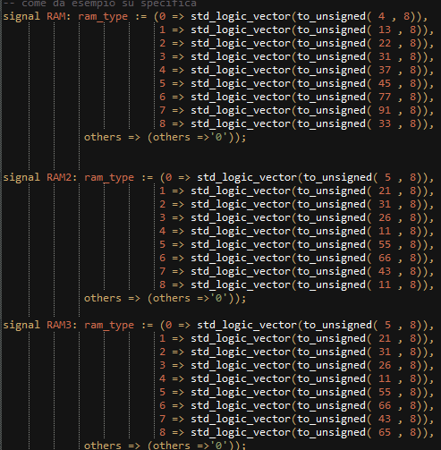

Figura 1: mostra il contenuto delle RAM nel test di reset multipli.

**Nella prima immagine si può vedere una spike del reset precede la lettura dell’indirizzo da codificare della RAM. A seguire, un segnale di reset durante il falling edge del segnale *i_clk* durante la computazione relativa alla seconda RAM 2.**

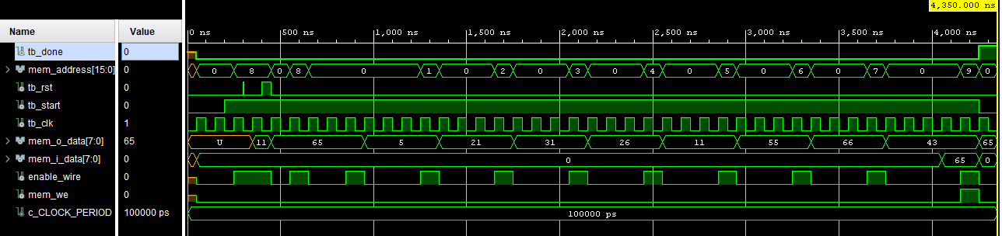

Figura 2: ***rappresenta il comportamento del modulo in seguito a spike e al segnale di reset sul falling edge del clock in Behavioral del test relativo ai reset multipli.***

**Nello stesso test è stato verificato il corretto funzionamento del segnale di reset durante il rising edge del segnale *i_start* relativo alla computazione dell’indirizzo in RAM 3. Il test termina in seguito dall’esecuzione del contenuto della RAM 2.**

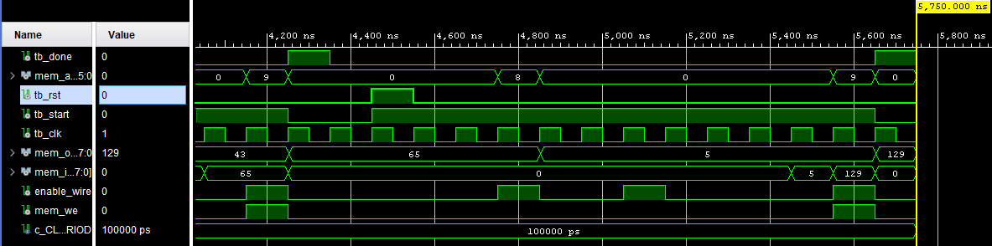

Figura 3: ***rappresenta il comportamento del modulo in seguito al segnale di reset sul rising edge del clock e del segnale start in Behavioral del test relativo ai reset multipli.***

**4.2. Test start**

**Tra i test sui segnali di start abbiamo scelto di mostrare in particolare quelli che comprendono multipli start durante il rising edge, il falling edge del clock e sul segnale di clock posto a 0.**

**Multi start**

**--start sul rising_edge(i_clk); < RAM 2**

**--start sul falling_edge(i_clk); < RAM 1**

**--start su i_clk = 0; < RAM 3**

**--TODO copre un rising_edge(i_rst) su un falling_edge( i_start)**

**--TODO copre un pulse(i_rst) su un rising_edge(i_clk)**

**4.1. Altri test funzionali (???)**

**Tra i test eseguiti per verificare il corretto funzionamento del modulo abbiamo utilizzato anche una sequenza di test creati su Telegram (?)**

**5. Risultati di test non funzionali**

**Come precedentemente accennato, in questo paragrafo sono presi in esame tre casi particolari per la nostra scelta implementativa. Il primo test si evidenzia la computazione di un *address* appartenente alla prima WZ, mentre nel secondo viene testato il caso di non appartenenza ad alcuna WZ. I seguenti test sono stati effettuati con un ciclo di clock di 100 ns.**

**In seguito vengono mostrati i risultati dei test precedentemente citati in *Behavioral*.**

**Nel test del *best case,* il modulo avrà la necessità di caricare soltanto il contenuto dell’address da codificare e confrontarlo direttamente con l’address base della prima Working Zone. Il tempo di esecuzione è 1,35 ms.**

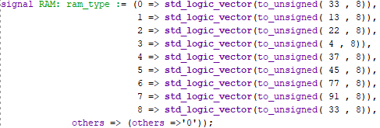

Figura 8: mostra il contenuto della RAM nel best case test.

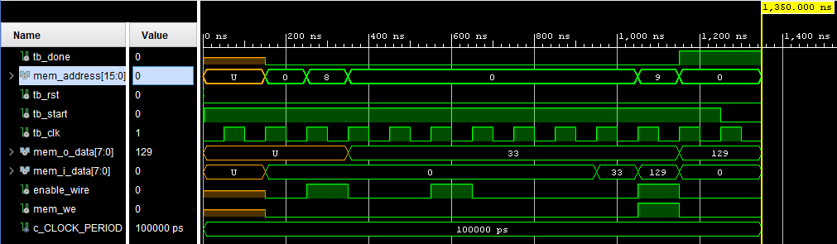

***Figura 9: mostra il risultato del test in Behavioral del best case test.***

Nelle seguenti immagini viene rappresentata la computazione della codifica nel *worst case*. Da successivi test effettuati si è verificato che sotto questo caso di esempio rientrano sia gli address che appartengono all’ultima Working Zone sia gli address che non appartengono a nessuna Working Zone, poiché in entrambi si giunge all’ultima operazione di confronto. Si nota come tutti gli address base delle Working Zone vengano caricati in *mem_o_data* e confrontati volta volta con l’*address* da codificare. Una volta raggiunto l’ultimo confronto utile il modulo determina la non appartenenza, calcola il valore e lo ritorna. **Il tempo di esecuzione è 4,15 ms.**

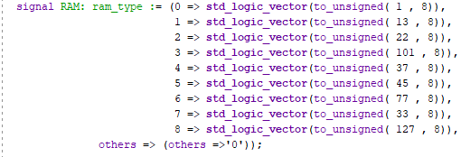

Figura 10: mostra il contenuto della RAM nel worst case test.

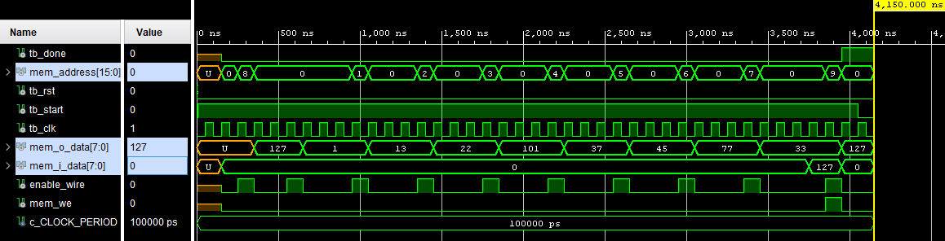

***Figura 11: mostra il risultato del test in Behavioral del worst case test.***

**6. Risultati della sintesi**